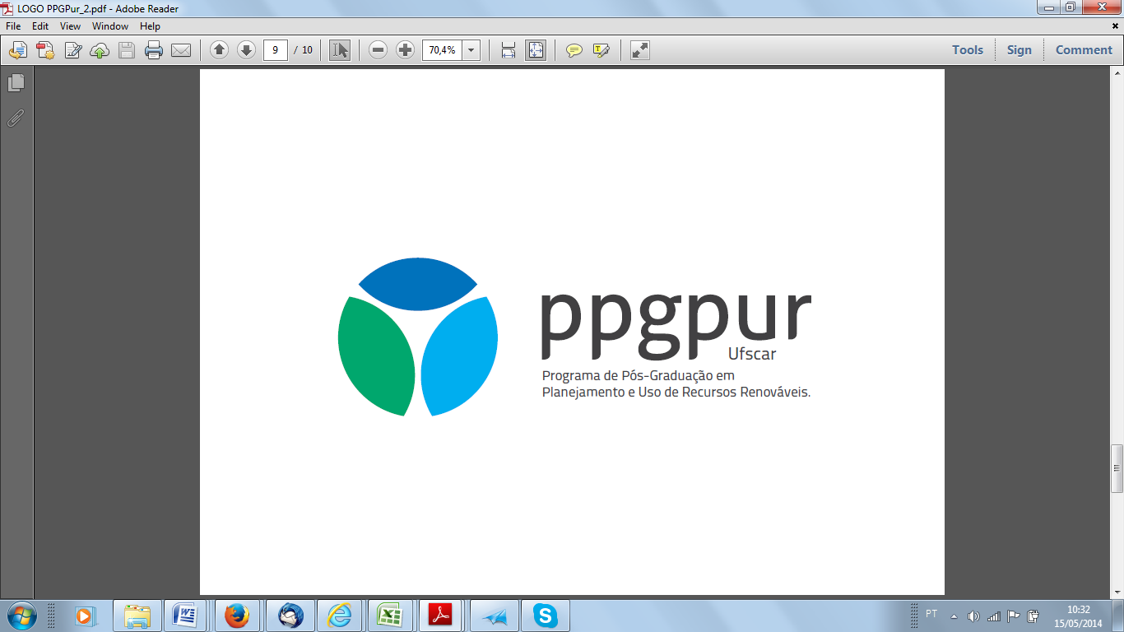

UNIVERSIDADE FEDERAL DE SÃO CARLOS
PROGRAMA DE PÓS-GRADUAÇÃO EM PLANEJAMENTO
E USO DE RECURSOS RENOVÁVEIS - PPGPUR
Rodovia João Leme dos Santos, km 110, Bairro Itinga
Telefone: (15) 3229-6167
CEP 18052-780 - Sorocaba - São Paulo – Brasil
pgpur@ufscar.br / www.ufscar.br

Sorocaba, de de 20 .

Solicitamos a CPG do PPGPUR a avaliação da indicação de banca examinadora de Defesa de dissertação de mestrado, segundo dados abaixo:

Dados:
Nome do discente:
Nome do orientador:
Nome do co-orientador:
Título do trabalho:
Ingresso no programa: | Data:
Defesa de Dissertação: | Data: | Horário: | Local:

Composição da Banca - Membros titulares
Presidente:  (orientador) | Nome:
Membro titular externo a UFSCar | Nome:  e-mail:  Telefone: | Instituição:
Membro titular | Nome:  e-mail: | Lotação:

Composição da Banca - Membros suplentes
Membro suplente externo a UFSCar | Nome:  e-mail:  Telefone: | Instituição:
Membro suplente | Nome:  e-mail:

Atenciosamente,

____________________________
Orientador

